**webcheck的資料在**

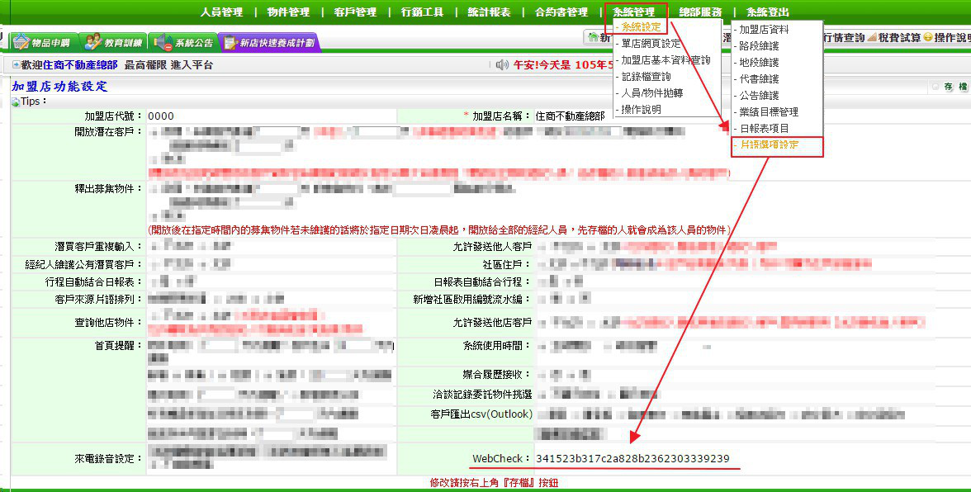

**房管系統 選單 【系統管理】 >> 【系統設定】 >> 【功能設定】**

